PC端在线课程学习说明

教师浏览器输入 https://nepujf.mh.chaoxing.com/ ，点击右上角登录按钮
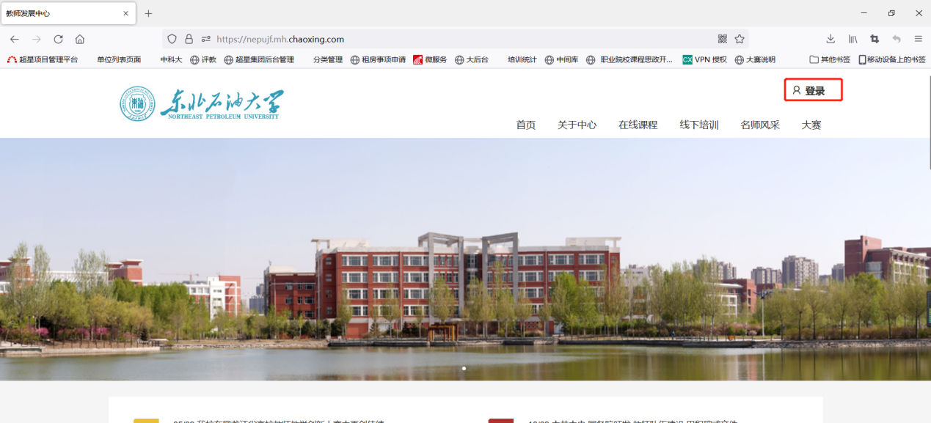

登录方式一：输入已绑定学习通的手机号密码或用学习通扫码登录
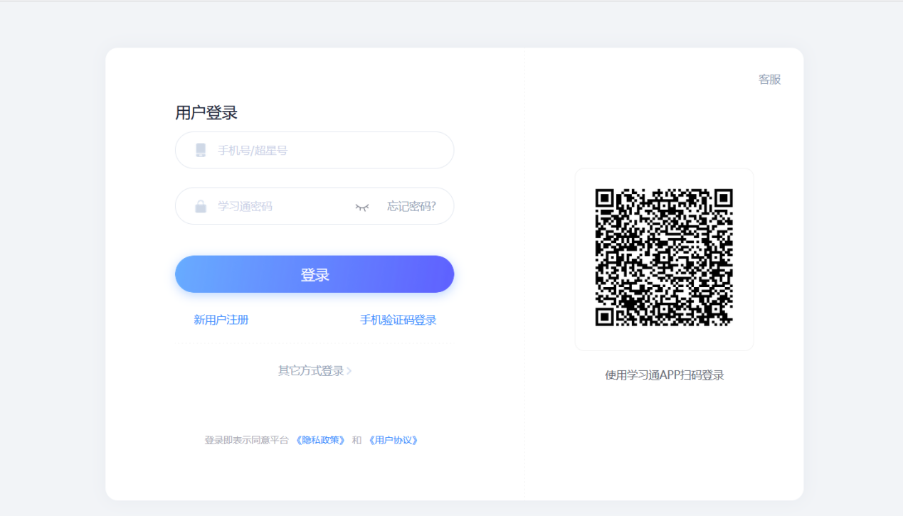

登录方式二：使用其他登录方式，单位处输入UC码“1611”并选择东北石油大学、输入自己的工号密码、验证码进行登录
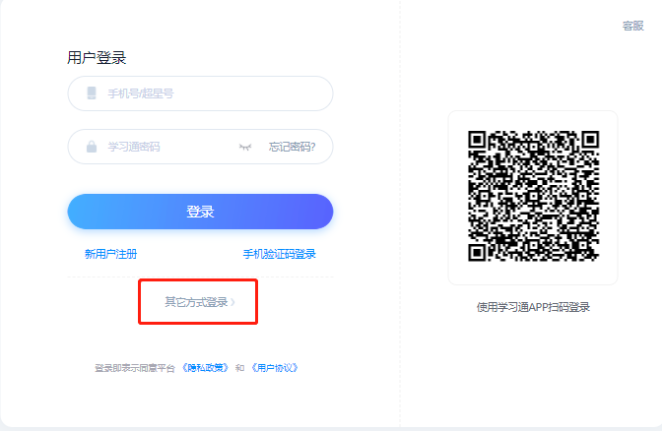

登录后点击导航“在线课程”，进入在线课程选择自己需要的课程点击报名
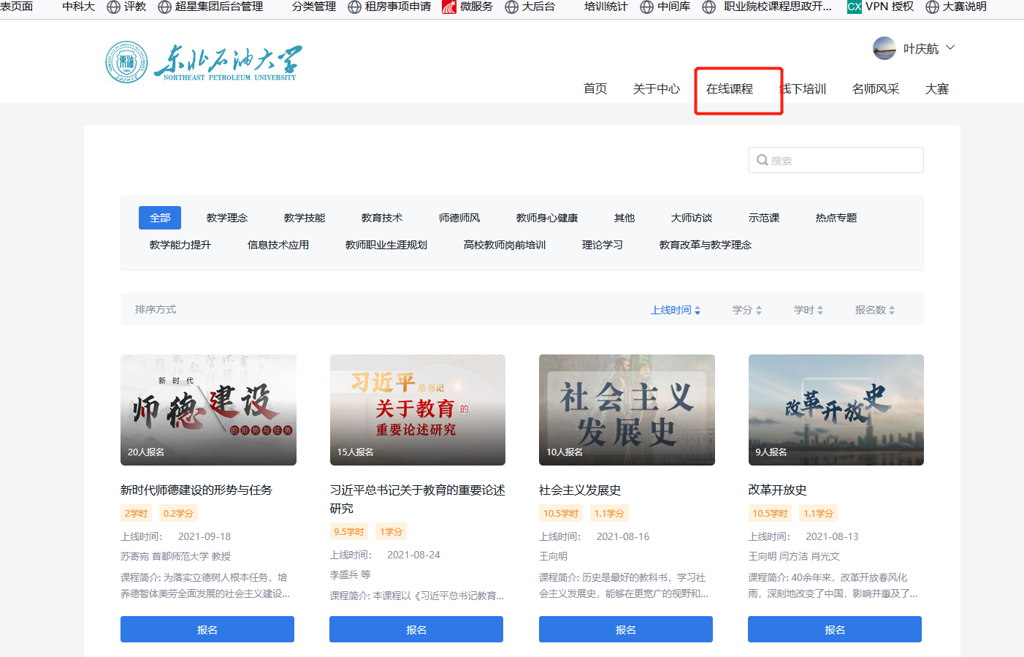

报名后报名按钮变为开始学习，点击开始学习即可进行学习
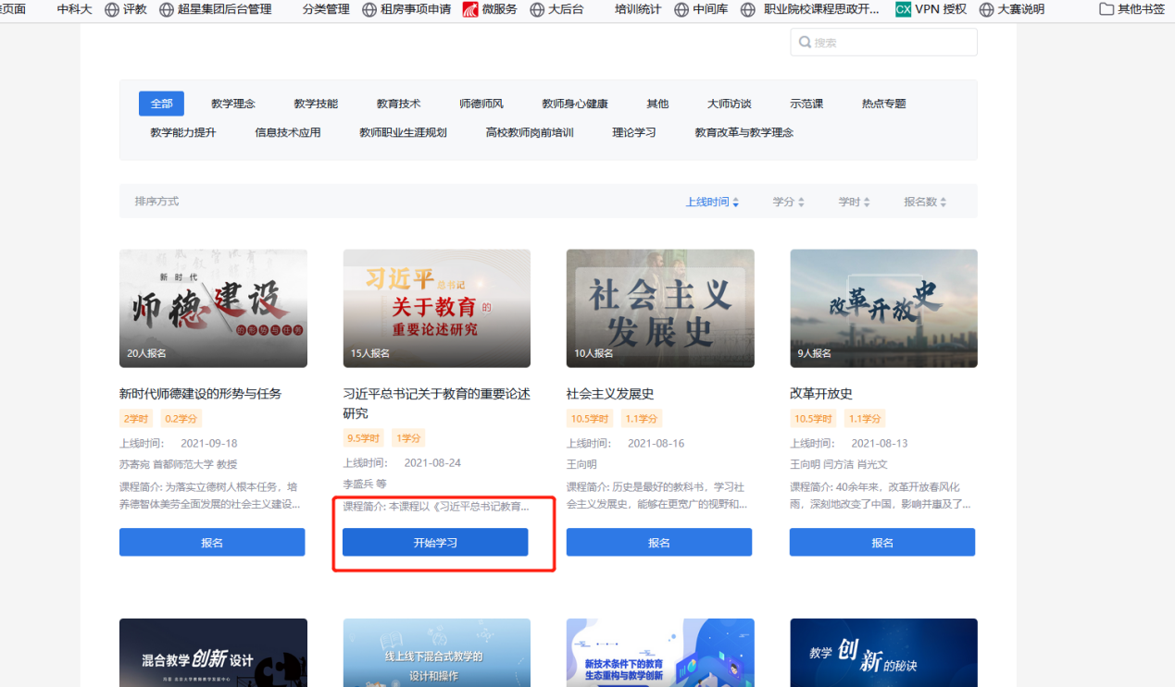

报名过的课程也可以通过点击右上角“进入空间”
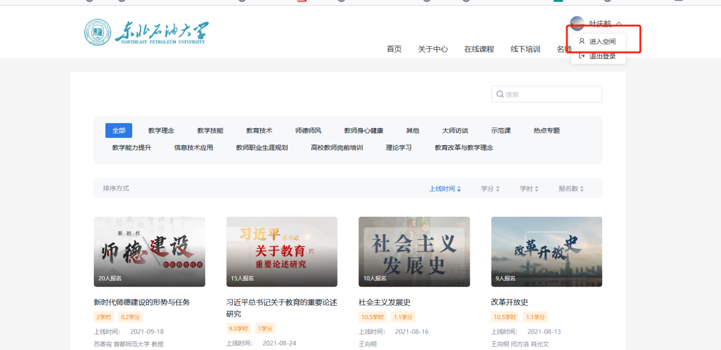

点击左侧菜单“教发应用”，右侧点击“我的课程”
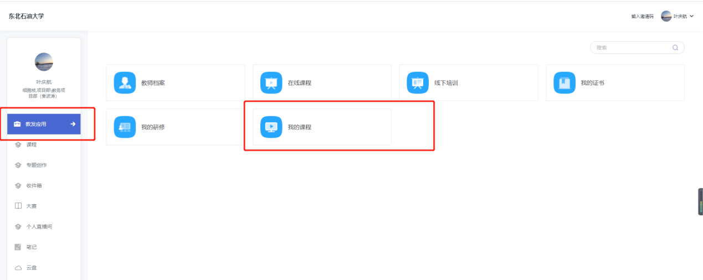

然后进入课程开始学习
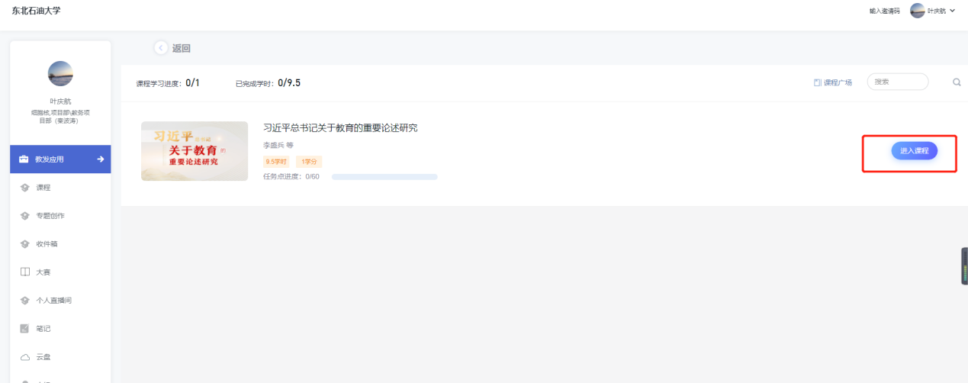

学习通APP在线课程学习说明
登录方式一：下载学习通使用手机号进行登录，按照步骤提示填写单位UC码“1611”并选择东北石油大学、输入自己的工号、姓名进行账号绑定；如没有绑定信息步骤，需进入学习通右下角“我”，点击头像处进入，绑定单位，添加单位，输入UC码1611，工号进行绑定。
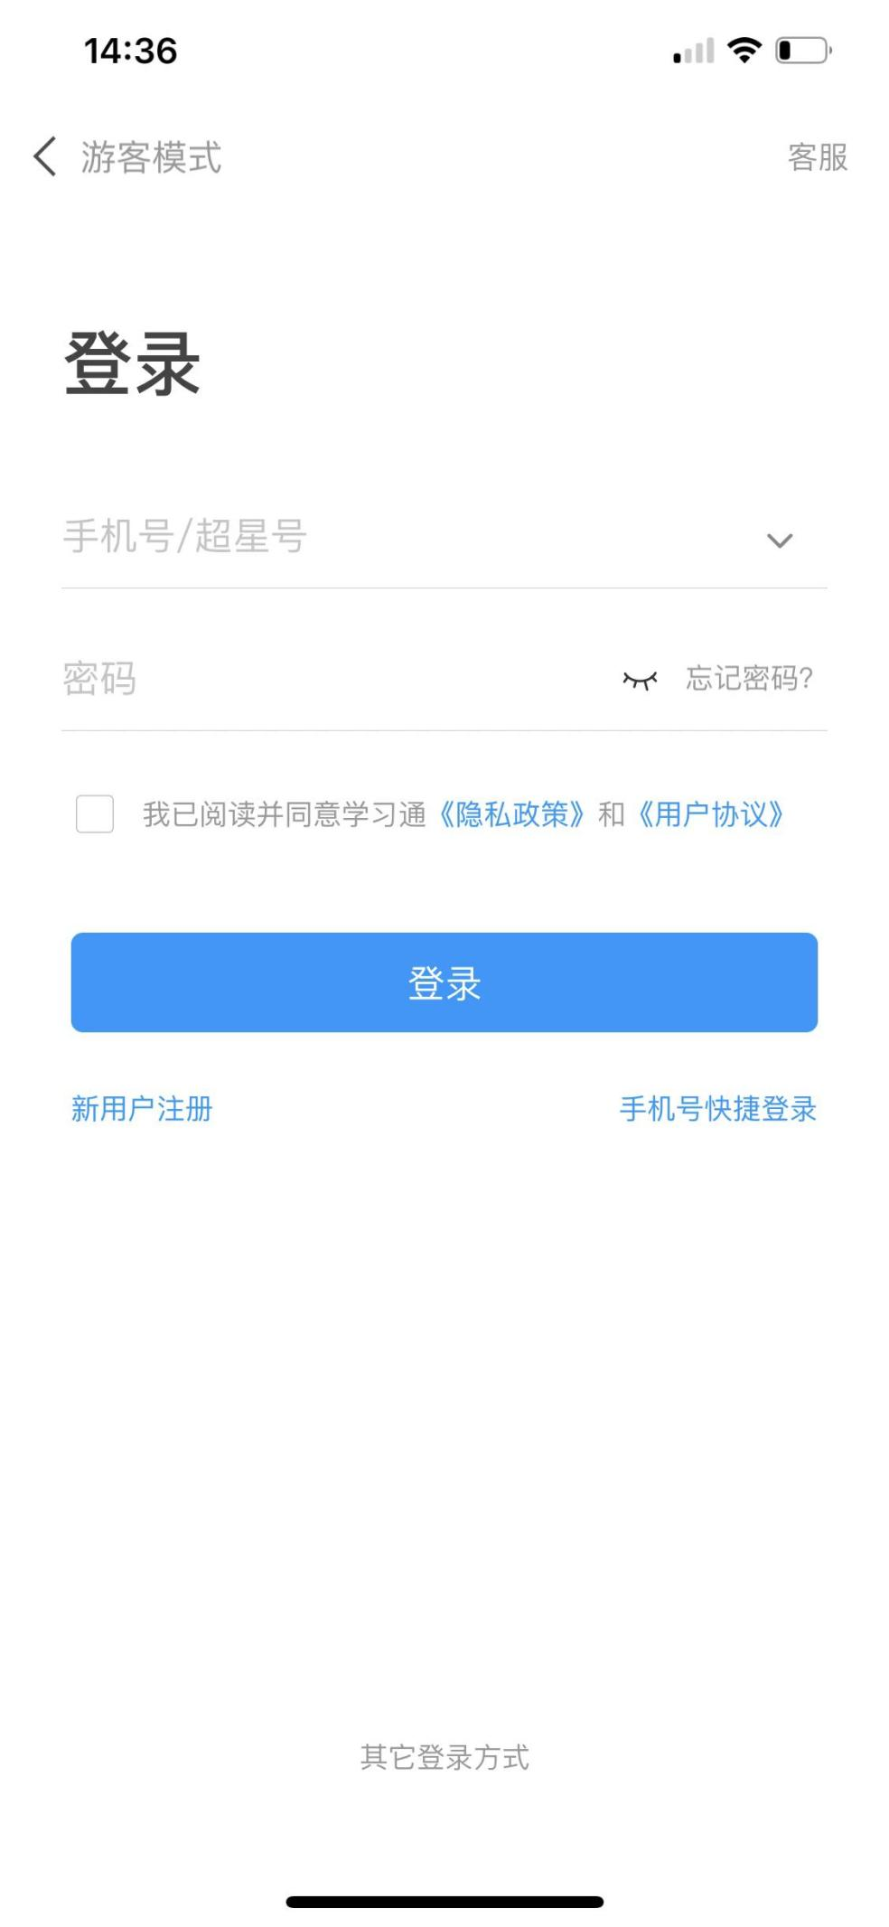
登录方式二：使用其他登录方式，单位处输入UC码“1611”并选择东北石油大学、输入自己的工号密码进行登录
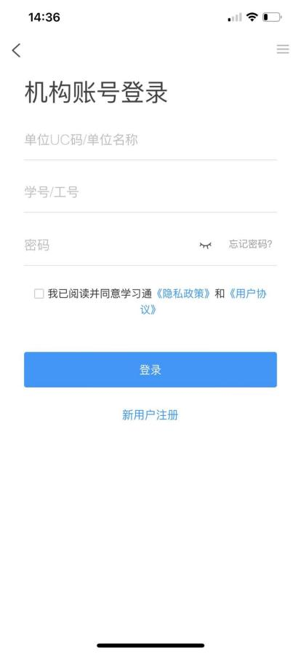
登录后在首页右上角点击邀请码
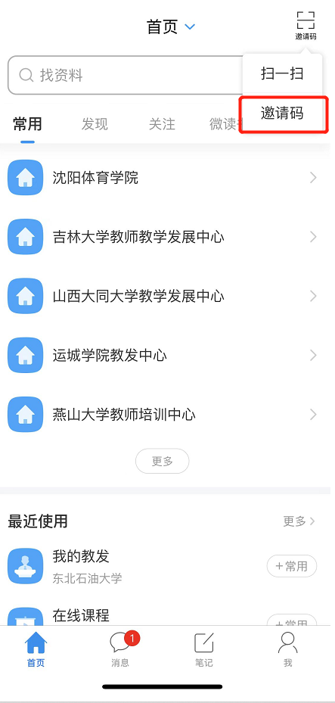
输入qk84386，进入东北石油大学移动端首页，点击在线课程
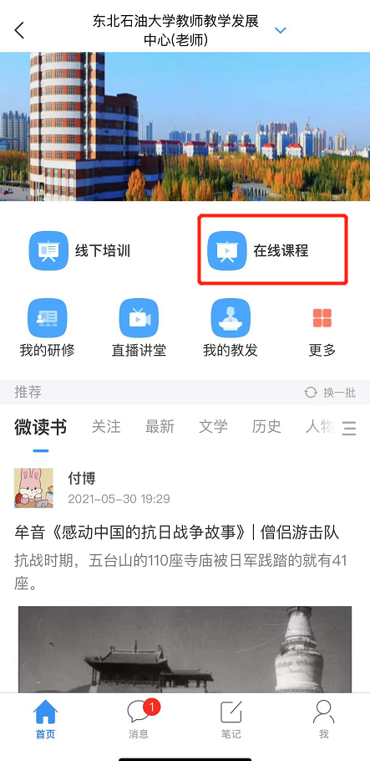
选择自己需要的课程，点击报名开始学习
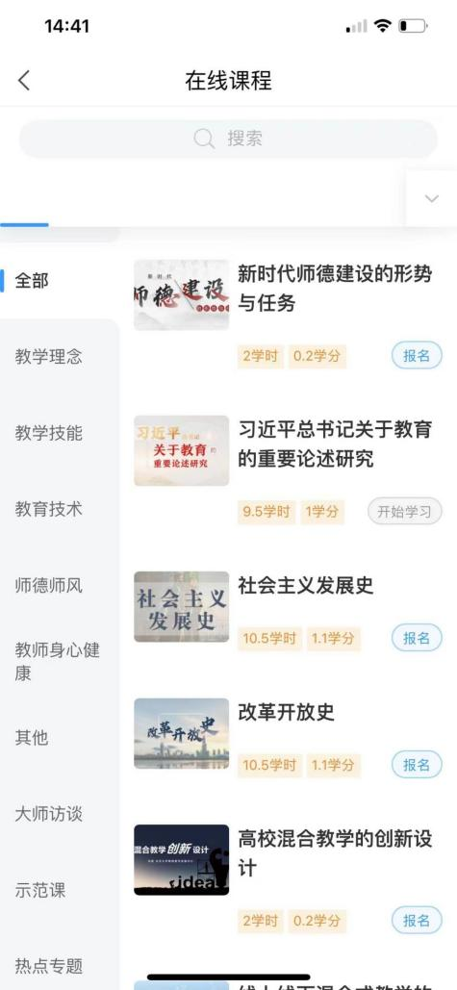
报名过的课程在首页点击我的教发，然后点击“我的课程”可继续进行学习
